花蓮縣花蓮市明廉國民小學109學年度第1學期課內社團成果報告
社團名稱： 舒壓禪繞畫
年級： 高年級
成果照片：
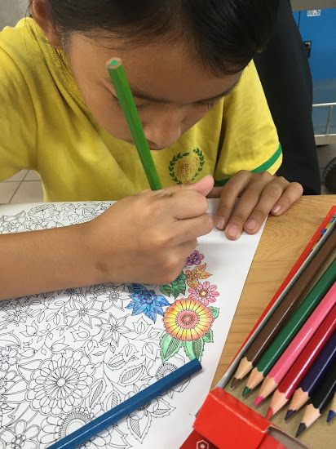 | 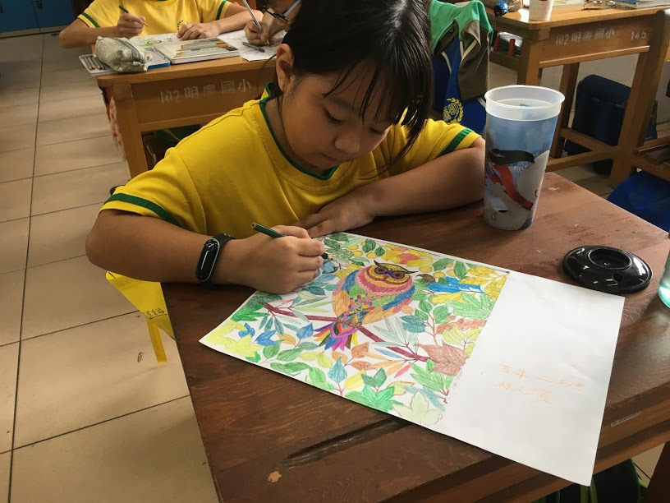
圖片說明： 自行選擇喜歡的圖騰，自由堆疊色彩。 | 圖片說明： 即將完成自己的畫作，即使和同學選擇同樣的圖騰，也和同學的畫風不同，特別具有個人特色。
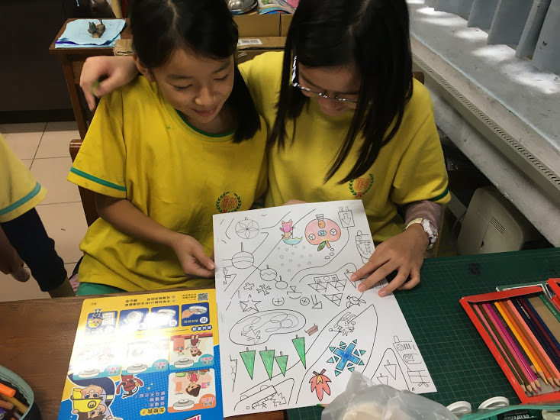 | 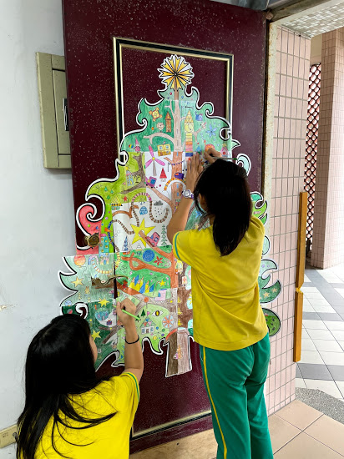
圖片說明： 自由選取自己要畫的部分，再找找看、拚拚看，和哪些同學的部分有相連? | 圖片說明： 原來同學一同完成的部分，可以拚出一棵聖誕樹。

